基于 FPGA 的瓷砖裂纹检测与证据留存系统
技术报告 V1.53.1 2026年10月9日
摘要
本作品面向流水线末端的瓷砖表面裂纹检查，构建了基于 PYNQ-Z2 的 FPGA 检测、板端证据采集和电脑人工复核系统。产品连续经过视野时，FPGA 实时生成裂纹候选掩码与局部红框，识别产品编号并选择完整、居中的最佳报警帧；ARM 处理器负责把证据送到电脑，电脑保存原图、掩码、参数及校验值，供人工确认和追溯。
当前版本为 V1.53.1，固定输入 1280×720、60 帧/秒，使用真实瓷砖照片通过电脑 HDMI 连续运动回放进行实板测试。像素级计算采用四方向暗谷响应、双尺度弱支持、双阈值及有限级邻域传播；区域合并和最佳帧选择也在 FPGA 中完成。Vitis 程序采用散聚 DMA、DDR 缓冲、有限事件队列及无损打包传输，不承担裂纹识别。电脑端在图像持久保存后确认板端事件，支持校验、重连、复核和容量管理。
历史开发样本中，17 张裂纹照片均产生报警，33 张正常照片均未报警；双尺度方案的裂纹像素召回率为 28.20%。另一个未调参的大理石测试集仅有 1/24 张产生报警，说明当前算法依赖材质和成像条件。120 秒连续运动实板测试保存 20 个产品的 20 张自动证据，输入处理约 60.09 帧/秒，采集间隙等五类错误计数增量均为零。作品已形成可演示、可复现的竞赛原型；后续需接入真实相机、固定照明并完成独立工业测试，才能评估工厂应用。
第一部分 作品概述
  - 功能与特性
系统完成连续视频输入、裂纹候选检测、显示红框、按产品保存最佳证据及电脑人工复核。FPGA 每帧处理像素，不要求瓷砖在视野中央停下；产品离站后发布最佳报警图。电脑可切换原图与掩码，查看产品号、帧号、材料参数和校验状态，将记录标为确认裂纹、误报或需复查，并导出结果。仅预览模式避免长期测试持续写盘；自动留图受容量限制。红框是候选异常的位置，最终结论仍需人工审核。
  - 应用领域
预期应用为单通道流水线末端的平面瓷砖表面检查，也可作为 FPGA 视频处理教学平台。当前已验证场景为电脑 HDMI 输入的真实瓷砖照片及连续移动回放，主要适用于经过参数标定、裂纹表现为局部暗线的材料。尚未验证实体输送带、真实相机、工厂光照、不同尺寸及连续贴合产品，不宣称可直接替代工业质检。未来需通过样品、照明和触发器把像素指标转换为实际毫米精度与产线速度。
  - 主要技术特点
第一，灰度计算、裂纹候选、区域定位、产品编号及最佳帧排序均在可编程逻辑中执行，避免 ARM 逐像素识别。第二，检测与取图分离：像素流水线持续运行，DMA 和 DDR 缓冲承担采集，电脑按需接收报警图。第三，帧号、启动身份、恢复代次、参数与校验值随图传输，避免把红框套到错误图像。第四，采用灰度整数运算、行缓存和有限级邻域支持，适合 FPGA 实现。第五，保留已校准样本与外部留出集的不同结果，明确跨材质漏检问题。
  - 主要性能指标
指标 | 实测或设计值
输入 | 1280×720，60 帧/秒
运动验收 | 120 秒，20 个产品留图
处理帧率 | 约 60.09 帧/秒
区域上限 / 事件队列 | 8 个 / 12 个
LUT / BRAM | 32.72% / 74.64%
WNS | +0.030 ns

统计均限于本报告测试条件。
  - 主要创新点
（1）将弱裂纹支持和按产品最佳证据选择一并放入 FPGA，连续运动时无需停线取图。
（2）用同帧元数据、像素校验和落盘后确认建立可追溯证据链。
（3）针对难压缩图像压紧颜色与掩码，减少 21.875% 传输字节。以上为作品工程特点，不作专利或首创性声明。
  - 设计流程
先实现 HDMI 直通并上板确认时钟，再加入灰度、暗谷和弱裂纹支持；随后实现区域框、按产品留图、DMA 与以太网传输；最后补充同步校验、重连恢复、存储和复核功能。每轮保留旧工程，以软件参考模型、自动测试和实板输入逐步验收，冻结可复现提交版。
第二部分 系统组成及功能说明
  - 整体介绍
系统按职责分为可编程逻辑、板端软件和电脑工作站三层。PYNQ-Z2 内的 Zynq-7000 同时包含 FPGA 逻辑区 PL 与 ARM 处理器区 PS：PL 是并行电路，PS 运行程序。[1] 本作品把检测留在 PL，把图像搬运、网络及管理留给 PS 与电脑。
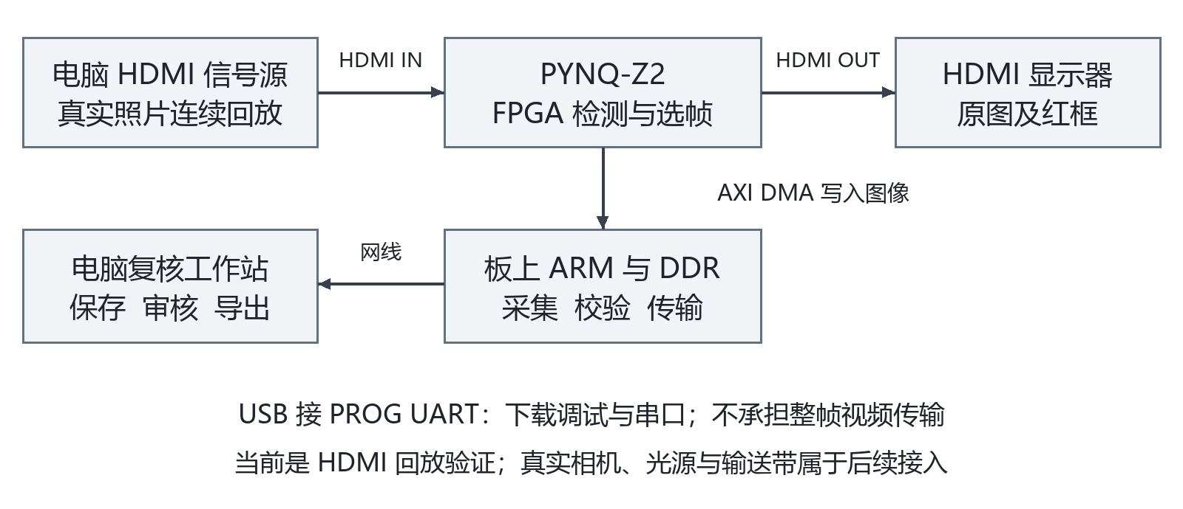
图 1 系统组成及当前实际接口关系
信号源电脑向 HDMI IN 输出 720p60。开发板恢复像素后进行检测，同时由 HDMI OUT 输出原图和区域框。检测证据经板上 DDR 暂存，通过以太网送往电脑，浏览器访问本机工作站进行复核。USB 接 PROG UART，供 JTAG 下载和串口调试使用。普通 USB 摄像头不会天然输出 HDMI；后续相机应提供兼容 HDMI 输出，或另行设计输入转换，不能把任何摄像头直接等同于当前信号源。
为区分速度指标，本报告使用“检测帧率”表示 PL 处理输入的速度，使用“取图耗时”表示一张证据在网络和主机上的请求时间。普通电脑预览默认最多请求 2 帧/秒，这只是省流设置；FPGA 仍处理每一帧 60 帧/秒的视频。报警事件优先接收，但有限队列不能承诺在无限停收条件下不丢失。
  - 硬件系统介绍
2.2.1 硬件整体介绍
硬件基于现成 PYNQ-Z2 开发板，器件为 xc7z020clg400-1。Vivado 工程以 system Block Design 和 system_wrapper 为顶层，连接 Processing System、AXI 控制总线、视频处理模块、AXI DMA 及调试接口。TMDS 解码与编码使用 Digilent 的 dvi2rgb / rgb2dvi IP。[2] 自研 RTL 负责像素检测、同步、区域统计、产品识别和采集描述。
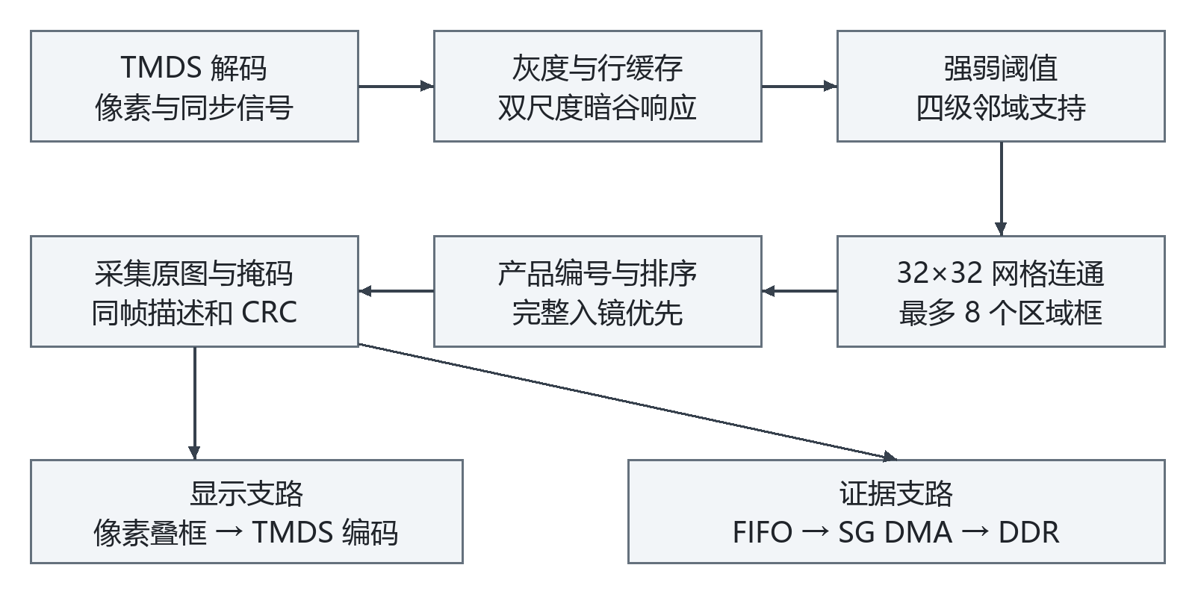
图 2 FPGA 视频处理及两条输出支路
2.2.2 机械设计介绍
本阶段没有自制输送带、相机支架、机壳或 CAD 结构。当前利用真实照片的匀速 HDMI 回放验证连续运动输入，照片经过视野时不专门停顿。这能验证像素计算、产品留图和传输流程，但不能证明实体运动模糊、照明均匀性或机械安装精度。工程接入真实产线后，应增加固定支架、遮光及漫射照明，并根据输送带速度和相机视野配置曝光与触发。
2.2.3 电路模块与时钟设计
TMDS 是 HDMI 使用的串行信号编码方式。解码器把串行输入还原为 24 位颜色数据、像素时钟以及 de、hs、vs：de 表示当前位置有有效图像，hs 和 vs 分别表示行、帧同步。计算模块必须把这些同步信号和图像延迟相同的周期数，否则框和图会错位。
时钟或信号 | 当前配置 | 作用
恢复像素时钟 | 74.25 MHz | 视频像素流水线
输出串行时钟 | 371.25 MHz | OSERDES 双沿发送
单颜色 TMDS 数据率 | 742.5 Mb/s | 10 位编码 / 像素
PS FCLK0 | 100 MHz | AXI / DMA 总线
PS FCLK1 | 200 MHz | 参考及控制域

720p60 的完整光栅包括消隐，横向 1650 个时钟、纵向 750 行，因此 1650×750×60=74.25 MHz；有效图像只是 1280×720。每个 8 位颜色通道编码为 10 位串行符号，输出使用 5 倍像素时钟并在双沿发送。输出编码器由自己的 MMCM 产生串行时钟，避免跨 I/O 区共享接收 BUFIO 时钟造成放置问题；kClkRange=2 对应 742.5 MHz 的 MMCM VCO。
跨时钟域 CDC 指信号从一个时钟控制的电路进入另一个时钟域。控制配置通过 config_bridge 传递，并在帧边界生效；图像采集通过异步 FIFO 进入 DMA 域。约束文件声明不同来源时钟的关系，复位必须与各域同步设计配合。时钟组约束不能代替正确的跨域电路。当前布线后 WNS 只有 +0.030 ns，说明时序余量较小，尚无提高频率的验收依据。
2.2.4 灰度与裂纹响应
灰度把红、绿、蓝三个颜色数转换为一个亮度数，降低电路计算量。源 RGB 通道先按接口次序对齐，再采用整数近似：
Y = floor((77R + 150G + 29B) / 256)
R、G、B 为 0～255 的颜色值，floor 表示向下取整。系数之和为 256，除法可用右移 8 位实现。PL 的行缓存保留邻近行，在连续输入下形成邻域窗口；不用让 ARM 先读整幅图再计算。
暗裂纹通常比两侧表面暗。对像素位置 p，沿水平、竖直和两个斜向 d，在距离 r 的两侧取灰度。先取两侧较暗的值，再在四个方向选最大值，最后减去中心亮度并限制为非负：
Dᵣ(p) = max(0, max₍d₎ min(Y(p+rd), Y(p−rd)) − Y(p))
取两侧最小值，要求中心两边都较亮，减少单边边缘被当作裂纹；选四个方向的最大值，让不同方向的裂纹都有机会响应。r=8 产生强裂纹种子，r=16 只提供可选的弱支持。两路通过精确的光栅延迟对齐。它是基于局部灰度的传统算法，没有训练神经网络，也不属于 YOLO。
2.2.5 双阈值与有限邻域支持
高阈值 T_H 确定强响应；低阈值 T_L=ceil(T_H/2)，ceil 表示向上取整。当前真实照片配方为 90 / 45，比较采用严格大于阈值。启用双尺度时：
S(p) = [D₈(p) > T_H]
W(p) = [max(D₈(p), D₁₆(p)) > T_L]
方括号表示条件成立为 1，否则为 0。S 是强种子，W 是弱候选。四级 3×3 邻域支持从 A₀=S 开始，每一级只允许有足够已接受邻居的弱候选加入：
Aₖ₊₁(p) = Aₖ(p) OR (W(p) AND Σ₍q∈N₃×₃₍p₎₎ Aₖ(q) ≥ 3)
N 是中心附近九个位置；OR 和 AND 表示逻辑“或”和“且”。有效图像和 ROI 之外及边界强制为零。四级最多向外传播四个像素，不反复扩散到整片纹理。这与无限迭代的连通生长不同，硬件延迟固定。弱候选附近完全没有强种子时仍会漏检，因此该方法不能保证找到所有微弱裂纹。
2.2.6 区域框与产品最佳证据
region_grid 把候选图划分为 32×32 像素网格，记录每格候选数量和精确坐标极值，在消隐期对占用格做八邻域连通合并。八邻域包括上下左右和四个斜向。输出最多 8 个框，框边界来自实际候选像素；但相近裂纹可能在网格尺度合并，超过上限或分析异常会设置状态标志，不能默认为无缺陷。
product_tracker 用中心列的亮表面门禁识别产品进入，两个有效的无产品帧确认离站。无效采集属于未知观察，不启动、不结束产品，也不更改最佳帧。每个产品优先保留完整入镜的报警帧，再选择最居中的帧；只有排序相同时才比较候选面积。中心距离计算为：
d = |x_min + x_max − 1279|；中心误差 = d / 2 像素
完整入镜条件为 x_min>80 且 x_max<1199。尚未完整入镜时的回退优先比较候选面积，再比较距离。排序及更新标志均由 PL 输出，ARM 只保留对应 DDR 槽。产品必须有可分辨的间隙；贴合瓷砖、深色背景相似产品和多通道线体需要外部触发或改进门禁。HDMI 显示支路使用上一帧区域框，运动时存在一帧位置滞后；电脑归档框与图像取同一帧描述。
  - 软件系统介绍
2.3.1 软件整体介绍
软件分为 Vitis 的裸机应用和电脑工作站。Vitis 工程使用 .sdk 文件夹作为工作区，包含 FSBL、BSP、platform 和 hdmi_ethernet 应用。FSBL 为首次启动加载程序；BSP 提供器件驱动；platform 描述处理器、硬件接口与运行域。电脑侧 Python 服务管理接收与证据，网页提供操作界面，Windows 播放器负责向 HDMI 输出测试图。
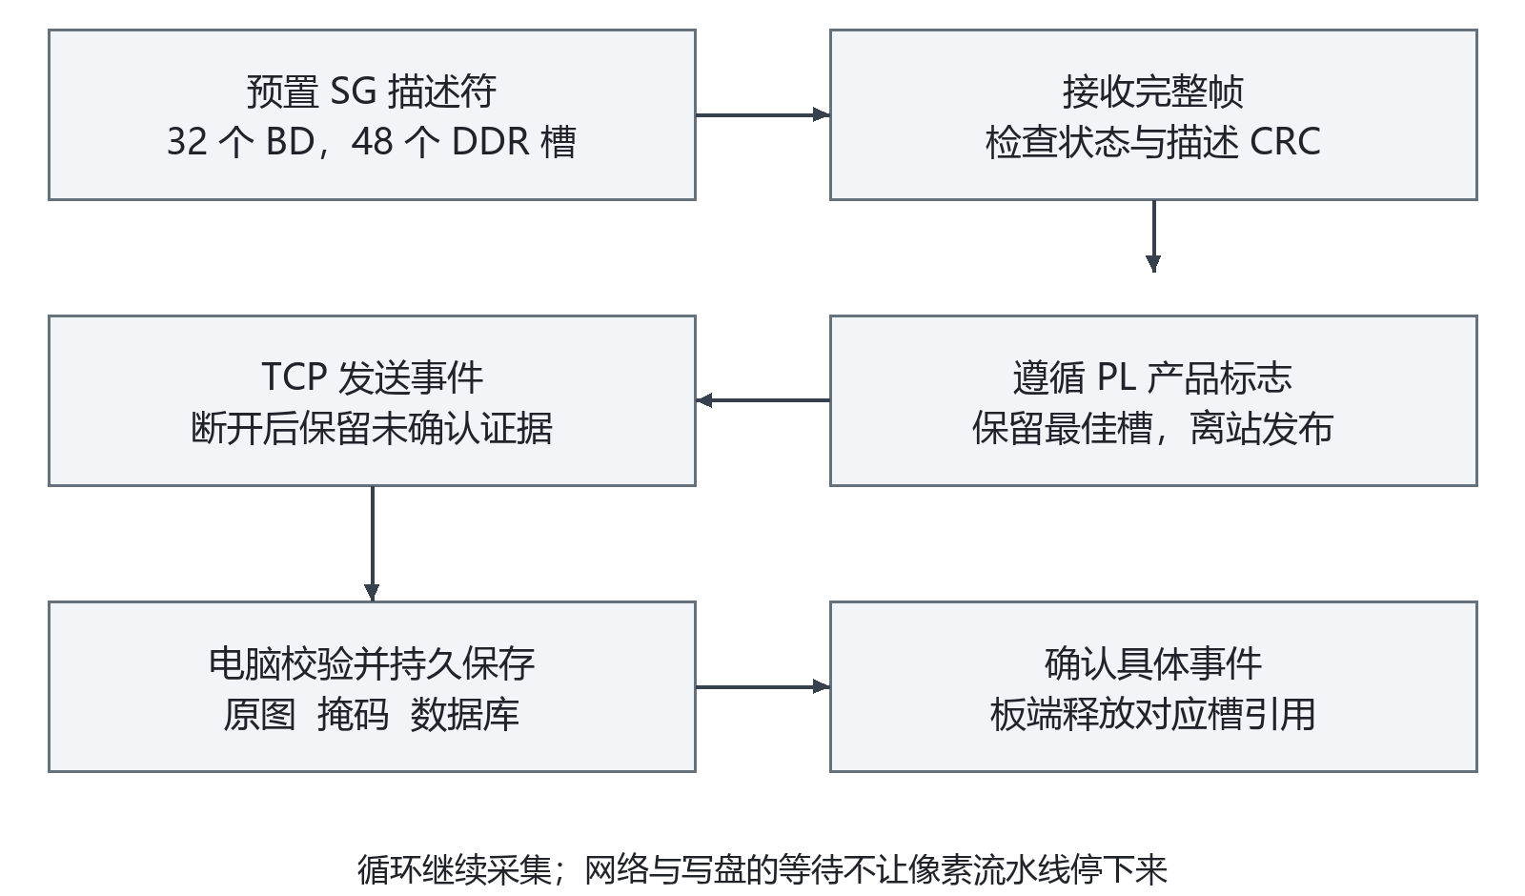
图 3 Vitis 与电脑协作的证据采集确认流程
2.3.2 Vitis 采集与传输模块
DMA 是直接存储器访问，用硬件搬运图像而不让 ARM 为每个像素执行复制指令。SG 即 Scatter/Gather，表示预先准备描述符，DMA 可按列表连续写入多个缓冲区。[3] 本工程预置 32 个 BD，使用 48 个 DDR 槽；每个完整帧 1280×720×4=3,686,400 字节。颜色、候选掩码与同帧描述进入采集流，数据槽的所有权由 DMA、事件队列及最佳证据引用共同管理。
acquisition() 处理完成的 BD，检查长度、帧边界及错误状态；consume() 验证 PL 描述并遵循产品开始、最佳更新和结束标志；finish_product() 发布最佳事件；apply_recipe_if_idle() 在产品空档提交参数；tile_network_poll() 轮询 TCP 连接。网络侧 reply() 生成带 CRC 的头部，pump() 分批发送，断线处理保留未确认事件。这些函数负责搬运与状态，不计算裂纹候选。
模块 | 关键输入 | 关键输出
采集消费 | DMA 完成帧与 PL 描述 | 有效帧、槽引用、事件
产品留图 | PL 编号与最佳更新标志 | 离站时发布最佳证据
材料参数 | 主机请求参数 | 空档提交及实采参数
网络发送 | 具体事件或预览请求 | 头部、图像、掩码
确认处理 | 启动身份与事件确认 | 释放匹配的已保存事件

板端事件队列容量为 12 个。缓存满、采集缺口、无效帧、确认错误和描述 CRC 错误均分别计数。poll_recovery() 使用运行、复位、验证和失败状态处理采集异常，一次启动最多自动恢复 3 次；验证连续两张有效新图后才恢复正常。恢复代次随证据保存，旧事件不得被当作新采集成功。
2.3.3 无损编码与速度边界
原始格式每像素使用 4 字节。难压缩图像采用 BGR24 加独立 1 位掩码，可降为 3.125 字节/像素；因此每帧从 3,686,400 降为 2,880,000 字节，节省 1−3.125/4=21.875%。可压缩画面使用游程压缩 RLE，把连续相同值表示为值及重复次数；这属于无损编码，主机解码后恢复同一规范像素流并校验 CRC。
若每一帧均发送原始图像，60 帧/秒约需 221.18 MB/s，即 1.77 Gb/s，已超过 1 Gb/s 网口的物理速率，尚未计协议开销。因此系统持续检测，但按产品发送证据并降低普通预览请求频率。减少字节不能自动证明降低时延：打包、网络、ARM 和主机解码都有成本，必须用同一个事件做对照。
2.3.4 电脑留存与人工复核模块
电脑收到数据后检查启动身份、事件号、帧号、恢复代次、参数、头部 CRC、PL 描述 CRC 和规范像素 CRC，拒绝错配与损坏。原图和掩码写入临时文件，持久保存后提交数据库，再确认具体板端事件；网络断开后可重取同一个未确认事件，主机按身份去重，避免既丢证据又出现重复记录。
CRC 是循环冗余校验，用于发现数据错误，不用于抵抗恶意篡改。保存的 PNG 另记录 SHA-256 摘要，打开证据时复核文件内容。网页把框、掩码和图像绑定到同一帧；状态过期、播放器未采用请求或接收暂停时明确提示，不把保留画面标为当前实时图。人工结论由数据库保存，支持记录修订及导出。
仅预览不自动存图；自动留图达到容量上限后转为仅预览并记录未存事件，已保存证据不会自动被覆盖。磁盘盘点和图像内容校验分别标注。长期运行需按业务保留期限导出与清理证据，不能用删除全部数据替代容量管理。
第三部分 完成情况及性能参数
  - 整体介绍
作品已完成真实开发板的视频输入检测、HDMI 叠框显示、以太网证据传输及电脑复核闭环。图 4 来自开发板真实采集，框坐标取自同一帧 PL 输出；图 5 为对应候选掩码。输入照片是真实材料，运动由电脑回放生成。本报告以这些实板数据和网页截图展示成果，不把它们称为实体产线或相机拍摄的现场试验。
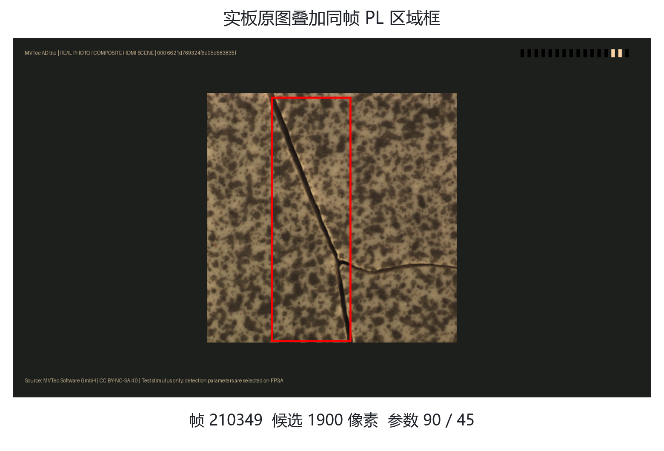
图 4 HDMI 实板采集与同帧裂纹区域框

图 5 同帧 FPGA 候选掩码 白色为候选像素
本阶段使用裸开发板和现成接口，没有专用外壳或定制机械结构。比赛材料中的整机正面与 45° 视角照片，应在最终接线和演示布置后实拍；不能用系统框图或生成图片冒充实物照片。
  - 工程成果
3.2.1 机械成果
完成单通道连续运动的回放验证方法和接口布置设计；未制作实体输送带与相机机械系统。真实照片运动场景可用于复现，但实体产线机械性能不在当前验收范围内。
3.2.2 电路成果
交付 Vivado 工程、Block Design、RTL、引脚与时序约束、从零创建脚本，以及比特流、XSA、LTX 和布线后报告。提交版 PL 与 Vitis ELF 使用已验收的 V1.52 基线；V1.53.1 更新电脑端验证和说明，没有重新改变电路频率或声称新增布线结果。RTL 和参考模型逐像素对照通过，不只依据综合无错误。
资源 | 已使用 / 总量 | 占用率
LUT | 17408 / 53200 | 32.72%
触发器 FF | 29175 / 106400 | 27.42%
BRAM Tile | 104.5 / 140 | 74.64%
DSP | 2 / 220 | 0.91%

布线后 WNS=+0.030 ns、WHS=+0.050 ns。WNS 是最差建立时间余量，WHS 是最差保持时间余量；正值表示所分析路径满足相应约束。工程仍保留方法学警告，不能写成“所有警告为零”。BRAM 较紧张，后续加大窗口或缓存要先核算资源。
3.2.3 软件成果
交付以 .sdk 为工作区的 Vitis 平台、BSP、FSBL、以太网应用及其源码和 ELF；电脑端包括工作站、连续运动播放器、自动测试、数据来源说明与第三方许可。另已完成技术与教学手册、详细视频拍摄方案及精简源码包。工程包经独立解压验证能够打开 Vivado 工程与 Vitis 工作区。
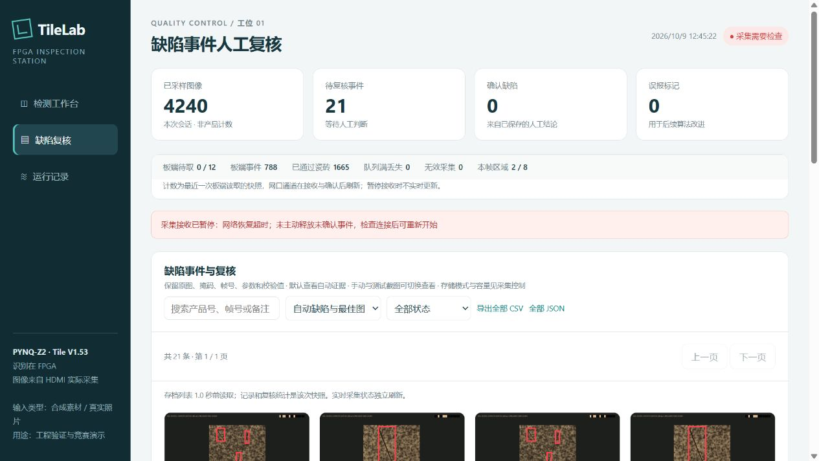
图 6 电脑复核界面实截 含 21 条已保存记录 当前接收暂停提示原样保留
复核页按产品号显示最佳证据，区分自动留图和人工抓拍，支持筛选及结论登记。图 6 的接收暂停状态是截图时的现场状态；不能据此推断正在接收，也不替代下面记录的固定测试窗口。正式拍摄前仍需重新检查线缆、连接和输入源。
  - 特性成果
3.3.1 图像算法验证
测试 | 结果 | 解释
开发回归 50 张 | 50/50 掩码与参考模型逐像素一致 | 验证 RTL 按预定规则运行
其中裂纹 17 张 | 17/17 报警 | 已开发调参样本
其中正常 33 张 | 0/33 报警 | 不是工厂误报率
双尺度像素指标 | 召回 28.20%；精确率 98.36% | 仍漏掉较多标注裂纹像素
外部 MCS2 24 张 | 1/24 报警；像素召回 1.92% | 未调参大理石；无正常样本

像素召回率=TP/(TP+FN)，表示真实裂纹像素被选中的比例；像素精确率=TP/(TP+FP)，表示被选中的像素中有多少属于标注裂纹。TP 为正确选中的裂纹，FN 为漏检裂纹，FP 为误选背景。双尺度开发回归 TP=26523、FN=67520、FP=441。图像级报警只要求出现足够候选，不能用 17/17 报警声称整条裂纹都被提取。
真实瓷砖开发样本来源与许可保存在工程中，外部 MCS2 为独立的大理石裂纹数据。[4][5] 外部集没有正常图，不能估计其误报率。降低外部阈值虽能增加报警，但少量探索样本的像素精确率下降到约 9.13% 或 1.77%，因此未作为默认优化。后续应冻结独立留出集，使用合理照明和材质配方，再报告泛化效果。
3.3.2 连续运动与同步验收
V1.53.1 的 120 秒实板测试使用真实照片合成流水线，经过实际 HDMI、PL、TCP、PNG 保存及数据库归档。得到 20 个自动事件，对应 20 个不同产品编号；保存图均通过校验，瓷砖完整入镜，最大中心误差 10 像素，输入处理估计为 60.085 帧/秒。采集间隙、无效帧、队列满丢失、确认错误及描述 CRC 错误的增量均为 0。这是本次窗口结果，不是无限运行或实体工厂的可靠性承诺。
3.3.3 传输与软件验证
场景 | 原始请求中位数 | 省流请求中位数
真实照片 000 | 83.81 ms | 61.63 ms
真实照片 005 | 83.81 ms | 61.88 ms
噪声图 | 84.08 ms | 86.09 ms

50 个同一事件的编码对照确认恢复像素一致，噪声图有效载荷减少 21.875%，但打包时延略增。TCP 在传完数据、尚未确认时断开后，能够重连并取得同一个事件。最新主机自动测试共 438 项，437 项通过，1 项可选本地原生解码器测试跳过；不能表述为 438 项全部通过。故障测试包括协议截断、身份错配、重复确认、数据库与文件失败以及异步状态过期，部分为本地故障夹具，并不都代表实板硬件故障注入。
关键验收记录位于 reports/v153/real_board_wide、external_mcs2、transport_comparison.json 及 reports/v1531/submission_motion、host_tests.log。源代码、证据与冻结清单均保留哈希；本报告不提前填写未经发布验证的 GitHub 链接。
第四部分 总结
  - 可扩展之处
优先固定照明与相机曝光，建立独立标注的正常、裂纹和干扰样本，按材质评估误报与漏检。然后加入线体触发或编码器，解决贴合产品编号问题，实测运动模糊与毫米精度。算法可探索局部归一化、方向一致性和更细区域连接；先量化收益，再决定是否更换更大 FPGA。传输可评估裁剪证据与缩略图，但保留完整原图供审核。通过真实故障注入和长时间运行验证电源重启、磁盘写满及网络中断，完善部署可靠性。
  - 心得体会
设计过程说明，能综合并生成比特流只证明电路可以实现，并不证明裂纹检测有效。必须先看真实 HDMI 采集和帧号，再对照参考模型检查像素，最后检验报警图是否完整、是否属于同一产品。时钟、同步、数据缓冲和算法精度是不同问题，不能用一个“通过”代替全部验收。
本工程的流水线并不是让产品停在中央：它指硬件模块在不同时钟周期并行处理不同像素。有限行缓存支持邻域计算，帧图像由 DDR 保存。电脑取图变慢时，FPGA 仍可继续检测，但有限的事件缓存最终会满，因此必须明确队列和丢失计数，而不是承诺无限缓存或永不丢失。
弱裂纹增强也存在边界。保持高阈值种子、增加低阈值支持，可以连接部分弱响应；一味降低阈值会把纹理和阴影一起选中。已调参瓷砖的报警效果好，不代表外部大理石同样有效。外部测试结果较差时，应该保留数据并解释原因，重新设计成像和评估流程，不能把测试集继续调参后的成绩当作独立准确率。
提交材料应让评审区分设计值、实测值和未来计划。当前已经形成由 FPGA 检测、Vitis 采集传输、电脑复核组成的完整原型，但真实相机、机械结构和工厂验证仍属于下一阶段。通过保留版本、脚本、原始测试记录和数据来源，作品可以被重新运行和检查，也便于答辩时说明每一项功能由哪一部分实现。
第五部分 参考文献
[1] AMD. Zynq 7000 SoC Technical Reference Manual UG585: Version 1.15[EB/OL]. (2026-02-06)[2026-10-09]. https://docs.amd.com/r/en-US/ug585-zynq-7000-SoC-TRM.
[2] DIGILENT. Vivado Library: dvi2rgb and rgb2dvi IP[CP/OL]. [2026-10-09]. https://github.com/Digilent/vivado-library.
[3] AMD. AXI DMA LogiCORE IP Product Guide PG021: Version 7.1[EB/OL]. [2026-10-09]. https://docs.amd.com/r/en-US/pg021_axi_dma.
[4] MVTEC. MVTec Anomaly Detection Dataset[DB/OL]. [2026-10-09]. https://www.mvtec.com/research-teaching/datasets/mvtec-ad.
[5] MACHINE LEARNING VISION RESEARCH GROUP. MCS2 Marble Crack Segmentation Dataset[DB/OL]. [2026-10-09]. https://github.com/MachineLearningVisionRG/mcs2-dataset.
[6] TileLab 工程. V1.53.1 冻结源码与验收记录[Z]. 2026-10-09. 交付目录 project/pynq_z2_tile_v1_53；算法、传输及测试结论以该目录原始记录为准.
配套学习资料：最终提交版技术与教学手册详细解释 FPGA、时钟、RTL、灰度、邻域运算、DMA、协议、校验及人工复核；本报告按比赛模板概述作品，二者配套阅读。

